目录

一、 软件安装 2

1. IP设置 2

2. 海康相机软件安装及设置 2

3. 基恩士LJX-A8000控制器软件安装及设置 3

1.3.1. 基恩士软件安装 3

1.3.2. 分配各个控制器的IP地址 3

1.3.3. 导入控制器的初始设置 3

1.3.4. 高度和倾斜校正 4

4. ALC安装 4

1.4.1. ALC软件初次安装 4

1.4.2. 视觉模块的更新 4

二、 ALC界面介绍及使用 5

1. ALC界面简介 5

2.1.1. 登录页面 5

2.1.2. 主页 6

2.1.3. PLC页面 7

2.1.4. 2D界面 8

2.1.5. 3D界面 9

2.1.6. 设置界面 10

2.1.7. 表格界面 11

2. ALC操作说明及注意事项 11

2.2.1. PLC功能键的使用 11

2.2.2. 产品类型切换 12

2.2.3. 产品信息实时统计系统 12

三、 数据库查询软件界面介绍及使用 13

1. 数据库查询软件界面简介 13

4.1.1. 数据查询页面 13

4.1.2. 删除操作界面 14

4.1.3. 保存操作界面 14

4.1.4. 设置界面 15

4.1.5. 饼图界面 16

4.1.6. 曲线图界面 17

# 软件安装

## IP设置

在Windows的更改适配器设置页面中设置相机、LJX8000A控制器以及PLC的地址：

* 选择一个前缀为“Intel(R) Ethernet 10G”的万兆网口明明为“上相机”并分配为海康相机的地址，IP地址为192.169.5.112, 子网掩码为255.255.255.0，并在配置->高级中将巨帧数据包的值设置为9014字节
* 在其余的网口中选择一个命名为“3D”并分配给LJX8000A控制器， IP地址为192.168.0.222，子网掩码为255.255.255.0
* 在其余的网口中选择一个命名为“PLC”并分配给PLC， IP地址为192.168.100.100，子网掩码为255.255.255.0

## 海康相机软件安装及设置

按照安装向导提示安装海康相机的采集软件MVS， 并打开上相机的配置页面，将其属性按下图设置

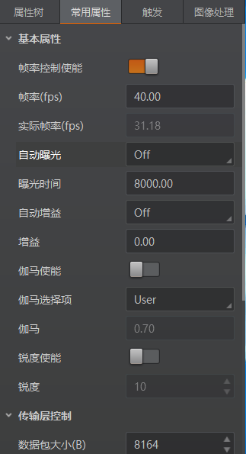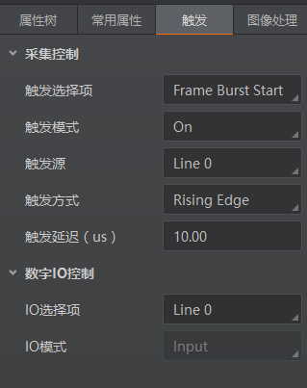

## 基恩士LJX-A8000控制器软件安装及设置

### 1.3.1. 基恩士软件安装

解压“LJ-X8000A_Navigator_1_00_00_Observer_1_00_00.zip”并安装“LJ-X Navigator”和“IP Setting Tool”。

### 1.3.2. 分配各个控制器的IP地址

③

工件前进方向

②

①

如上图所示， 三个控制器的IP地址应分别设置为192.168.0.1， 192.168.0.2和192.168.0.3。控制器出厂地址均为192.168.0.1，因此应把控制器②和控制器③的IP地址重新设置。设置方法如下，

* 控制器②直连到地址为192.168.0.222的网口，用基恩士的IP Setting Tool，按照“LJ-XNavigator_ConnectionGuide.pdf”

（在“LJ-X8000A_Navigator_1_00_00_Observer_1_00_00.zip”的解压文件夹中）提示将其地址修改为192.168.0.2，断开连接， 用同样方法设置控制器③。

* 三个控制器IP设置完成后用分线器将三个控制器和工控机连接即可。

### 1.3.3. 导入控制器的初始设置

将906安装包中的“8000A基础配置”文件夹内的1、2、3号配置文件分别导入到1、2、3号控制器，导入方法为：

* 打开LJ-X Navigator，打开设定->机器信息，点击“恢复全部设定”加载对应的配置文件，如下图所示

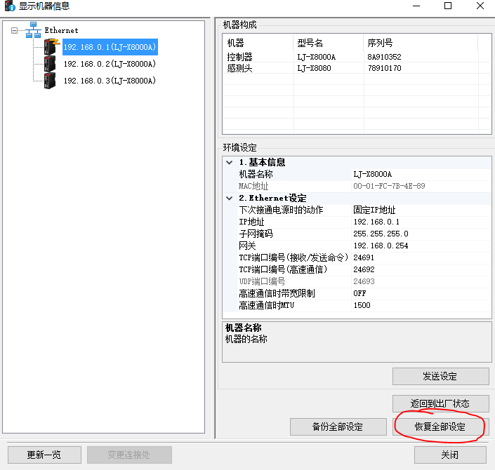

### 1.3.4. 高度和倾斜校正

## ALC安装

### 1.4.1. ALC软件初次安装

## 视觉模块的更新

### 1.5.1. 2D模块更新

|  |  |
| --- | --- |
|  | * DLL更新，将右图DLL的目标版本拷贝到以下两个目录  1. D:\ALC\ALC-906\UI\bin\Debug 2. D:\ALC\ALC-906\Core\bin\Debug |
|  | * 参数包更新   将右图参数包文件夹拷贝D:\ALC\ALC-906\UI\bin\Debug\2DConfigs |

### 1.5.2. 3D模块更新

|  |  |
| --- | --- |
| I40_3D_Test.dll | * DLL更新，将右侧DLL的目标版本拷贝到以下两个目录  1. D:\ALC\ALC-906\UI\bin\Debug 2. D:\ALC\ALC-906\Core\bin\Debug |
|  | * 参数包更新   将目标3D参数包压缩包解压至如下目录：  D:\PointsLocation |

# ALC界面介绍及使用

## ALC界面简介

### 2.1.1. 登录页面

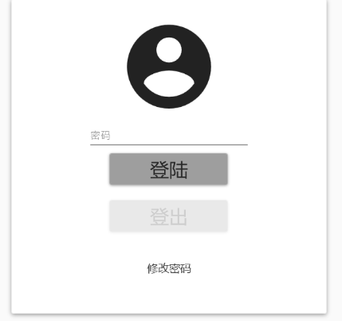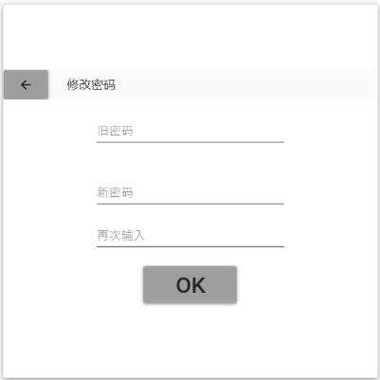

登录页面包括登录和修改密码功能。部分界面功能为权限功能, 如(修改补偿值和算法参数)需在主界面登录以后才能操作。

### 2.1.2. 主页

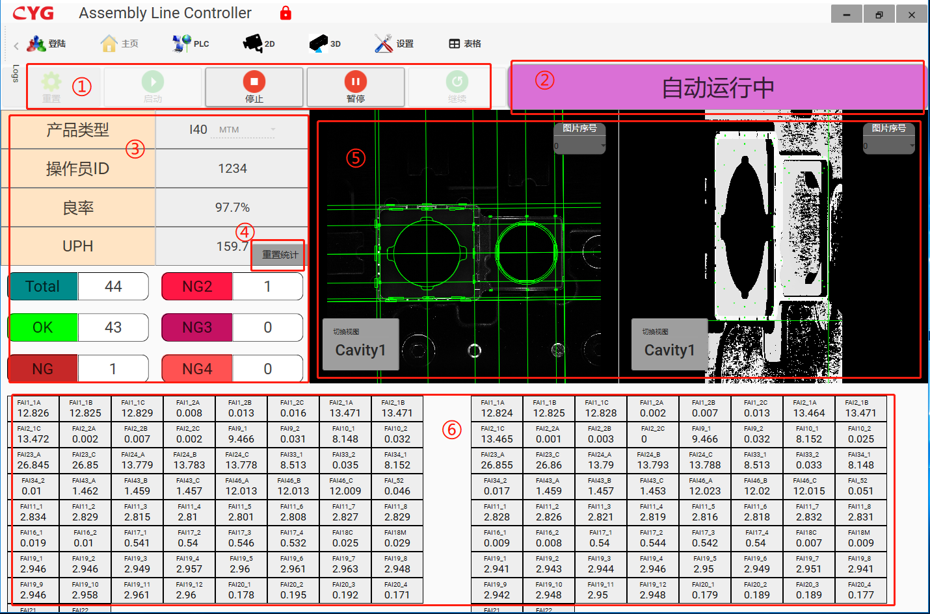

①PLC功能键

②机台状态示意栏

③产品信息栏

④重置产品信息统计按钮， 可以清空当前的良率、UPH、生产总数、OK、NG总数及各个NG类的工件个数，清空**不影响**已经记录的CSV及数据库数据。

⑤2D（左边）和3D（右边）图像处理效果图， 点击“切换视图”按键可以切换Cavity1和Cavity2的视图, 选择”图片序号”下拉菜单选项可以查看同一工件的其他照片。

⑥当前下料的工件的各测试项结果一览， 若当前工件为OK工件，则所有测试项字体统一为黑色， 若某个测试项高于上偏差则该个测试项数值用红色高亮， 若某个测试项低于下偏差则该个测试项数值用蓝色高亮。

### 2.1.3. PLC页面

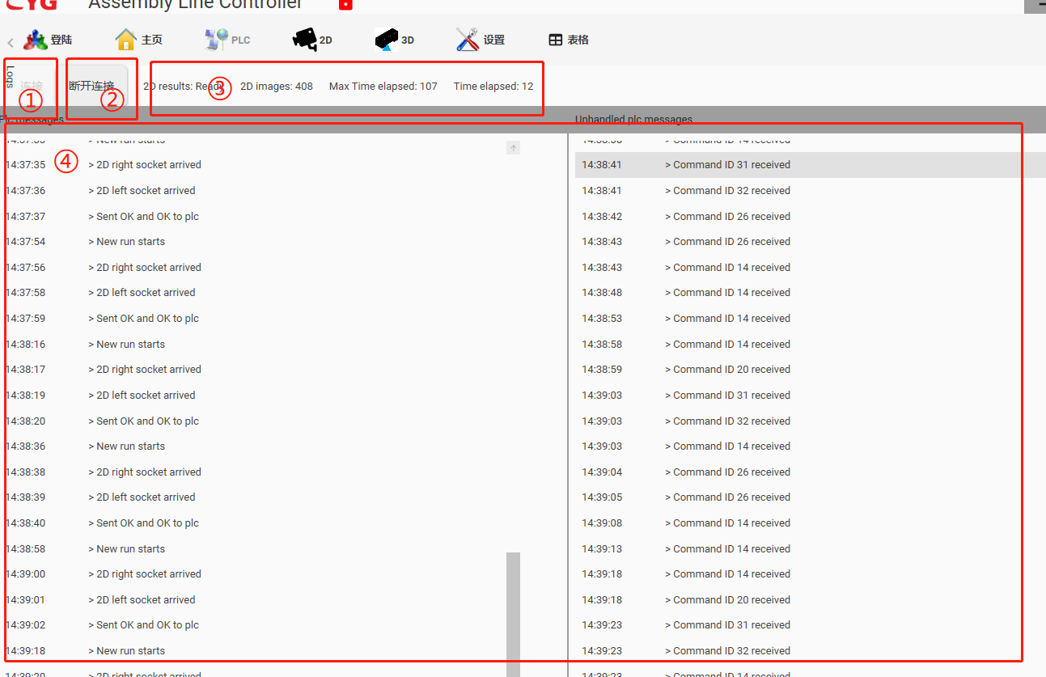

①连接PLC按键， 点击可以连接PLC，只有连接PLC后，主页的PLC按键方可操作

②断开PLC连接按键

③调试信息栏， 用于显示工程师所需的一些调试信息

④PLC相关日志信息，所有日志都会进行记录。记录的日志信息存放于与保存图片文件夹同等级的LOG文件夹。每次软件**正常退出**时都会（异常退出不会）自动进行本地日志删除，因此重要日志信息务必要在软件正常退出前进行备份。

### 2.1.4. 2D界面

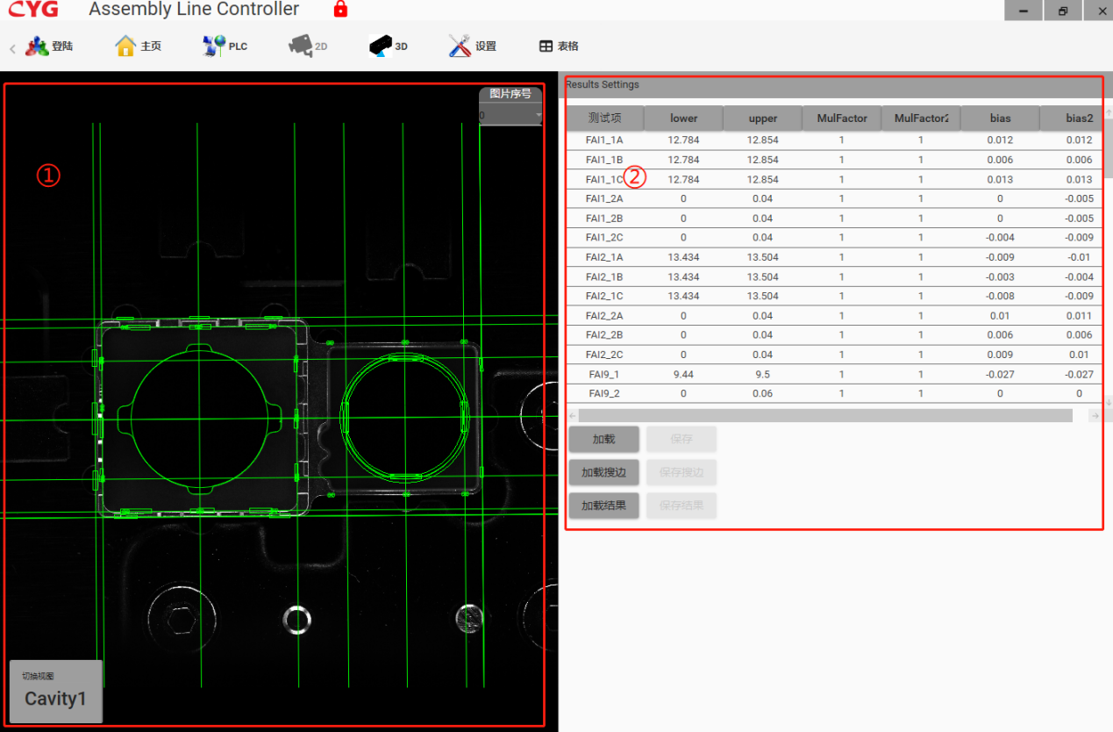

①2D图像处理效果图

②2D算法参数及测试项补偿和上下限设置。必须**登录成功**才能进行参数的更新及保存。

### 2.1.5. 3D界面

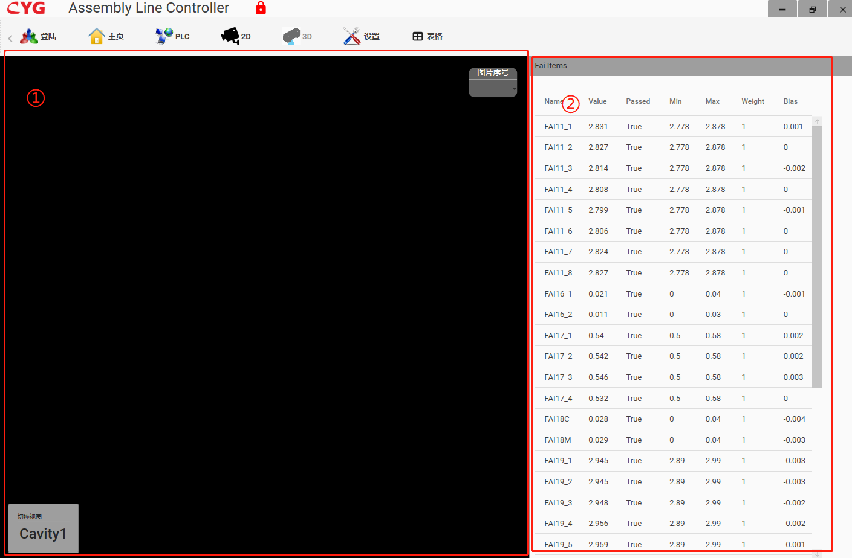

①3D图像处理效果图

②3D测试项补偿和上下限设置区域。必须**登录成功**才能进行参数的更新及保存。

### 2.1.6. 设置界面

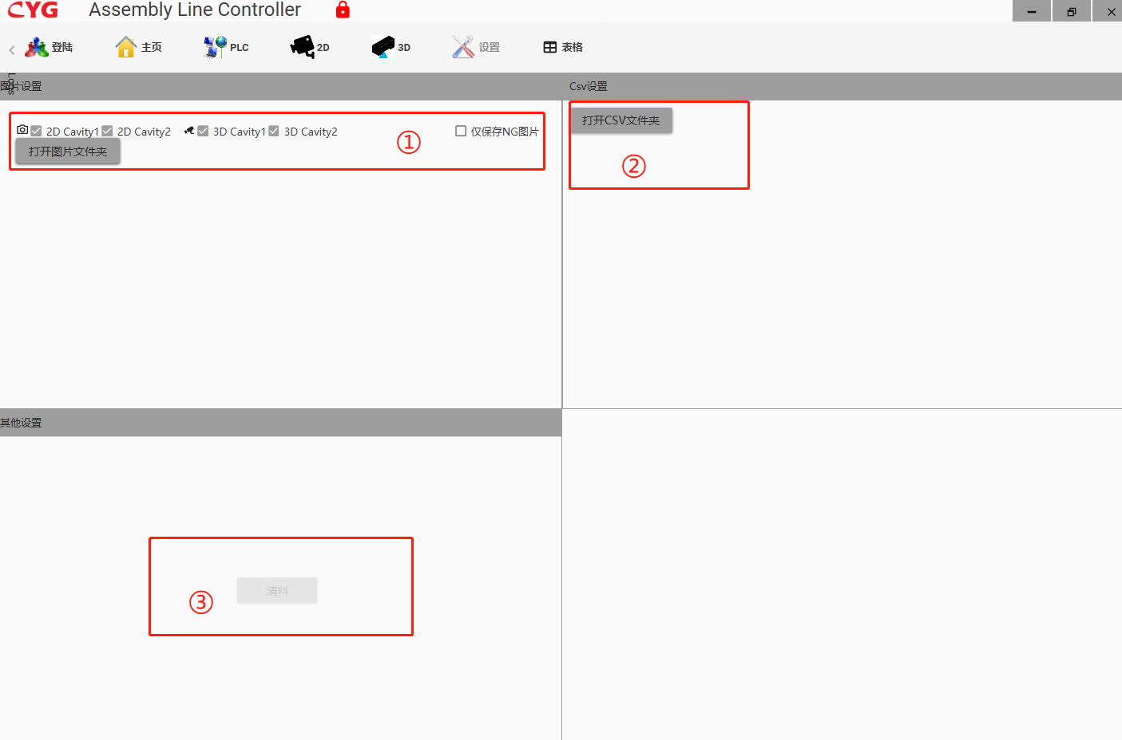

①保存图片相关设置

②打开测试数据CSV文件夹按键。请勿在自动运行过程中打开当前正在生成的CSV文件, 该操作有可能造成ALC崩溃, 若要查看最新生成的数据可通过表格页面或者数据库查询软件进行。

③清料按键, 该按键只能在非自动运行状态下执行。

### 2.1.7. 表格界面

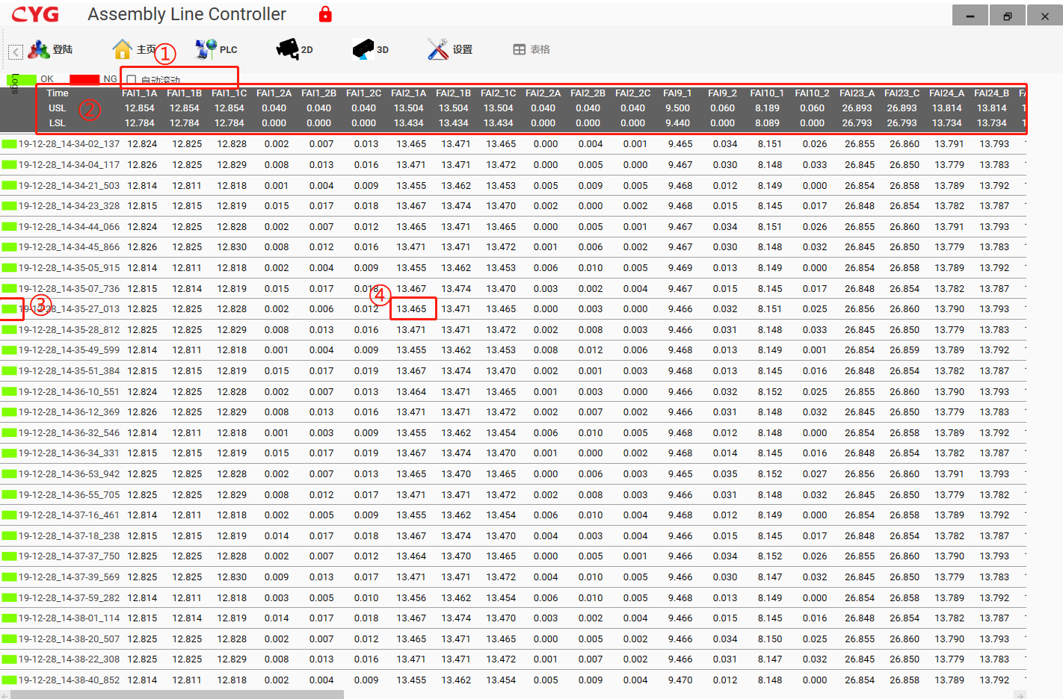

①自动滚动数据列表选框, 勾选可使表格在产生新数据时自动滚动到表格的底部。

②表头, 表头包括测试项的名称, 极限偏差的上限和下限

③NG、OK指示, 当产品测试结果为OK时, 图标为绿色, 当当产品测试结果为OK时, 图标为红色

④某一测试项的实测数据, 当测试结果正常时, 字体为黑色, 当测试结果大于上限时, 字体为红色, 当测试结果小于下限时, 字体为蓝色

## ALC操作说明及注意事项

### 2.2.1. PLC功能键的使用

* ALC启动后初次连接必须点击软件的**复位按键**, 或者点击物理复位按键”**Reset**”
* 机台异常后, 可能出现少数情况ALC的PLC功能按键无法正常使用, 拍下急停按钮复位后可恢复正常
* 机台因异常停机, 需要复位时, 请先单击物理复位按键”**Reset**”清除异常, 然后长按物理复位按键”**Reset**”或者点击ALC复位按键即可复位

### 2.2.2. 产品类型切换

产品类型必须在**退出自动模式**时才能执行，退出自动模式的方法是在自动模式下点击界面的**停止**按键，或长按物理按键STOP。

### 2.2.3. 产品信息实时统计系统

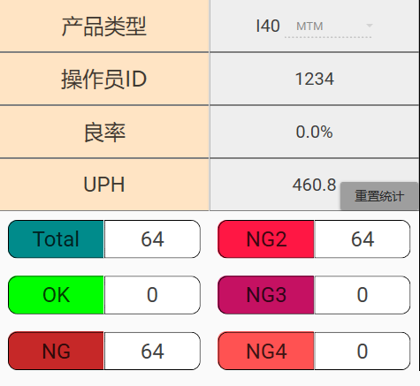

产品信息统计系统的统计开始时间为**ALC打开后**完成第一个产品测量时或者**点击“重置统计”**按键后完成第一个产品测量时。左边一列显示的数据分别是产量、OK总数和NG总数，右边一列显示的数据分别是投放到NG2、NG3和NG4各自的工件数量。

### 2.2.4. 特殊弹窗处理

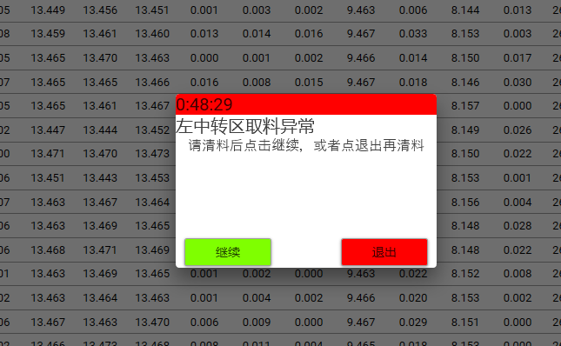

# 数据库查询软件界面介绍及使用

## 数据库查询软件界面简介

### 数据查询页面

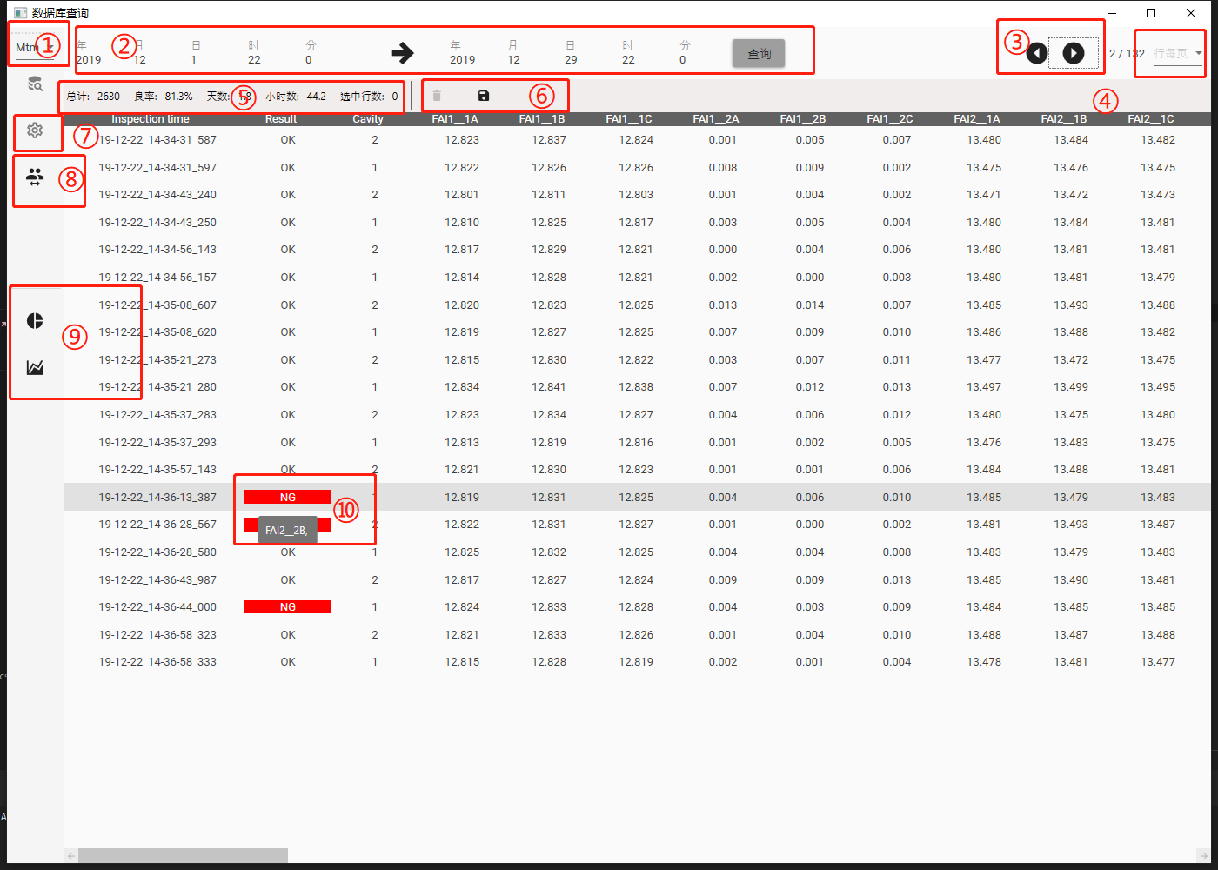

①切换产品类型

②设置查询的起止时间以及查询按键

③左右翻页

④设置每页显示多少个工件的数据

⑤查询到的数据概况

⑥对数据进行删除和保存的按键

⑦转到设置页面, 可在设置页面设置各个测试项的上下限

⑧登录, 设置上下限和删除操作必须在登录成功后才能进行

⑨生成概况图, 饼图为NG贡献图, 曲线图为产能走势图和良率走势图

⑩鼠标移动到”NG”区域附近可以查看该工件的所有NG测试项

### 删除操作界面

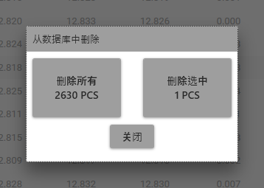

此操作会将数据从数据库**永久**删除, 请谨慎操作。注, 选中多行数据的方法：Shift + 上下按键, 或者按住Ctrl键点击多个需要选择的数据行。

### 保存操作界面

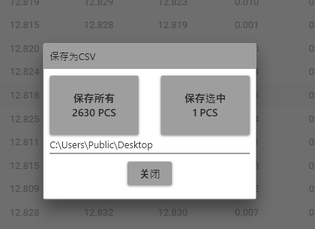

两个保存按键必须在输入有效输出文件夹后才能激活, 如上图。注, 选中多行数据的方法：Shift + 上下按键, 或者按住Ctrl键点击多个需要选择的数据行。

### 设置界面

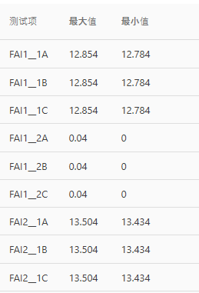

双击可设置OK范围的最大值和最小值

### 饼图界面

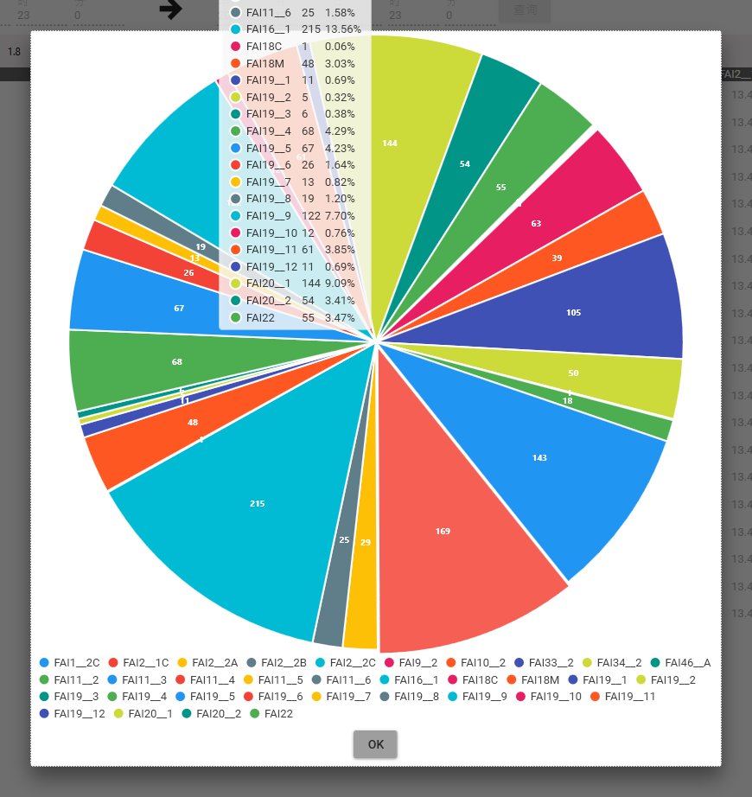

显示在所有查询到的工件信息中, 各项NG的测试项的NG贡献率。 如图中FAI22, 表示在所有查询到的工件信息中, 有55个工件的FAI22项NG了, FAI22NG的概率在所有NG的测试项中占3.47%

### 曲线图界面

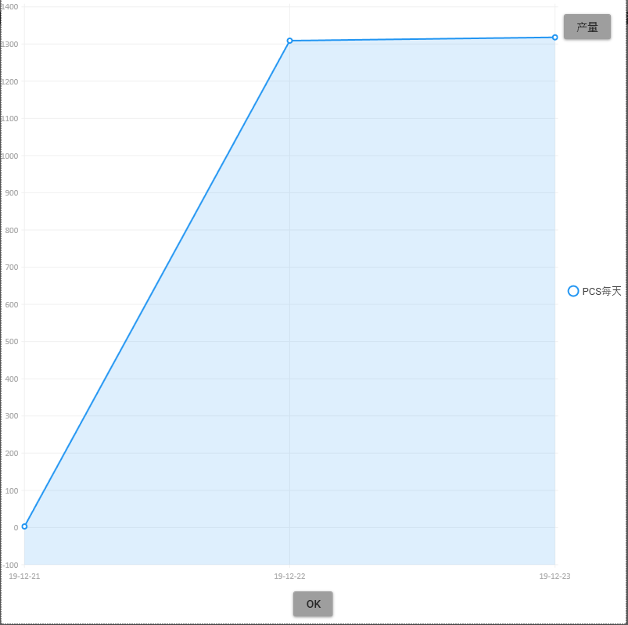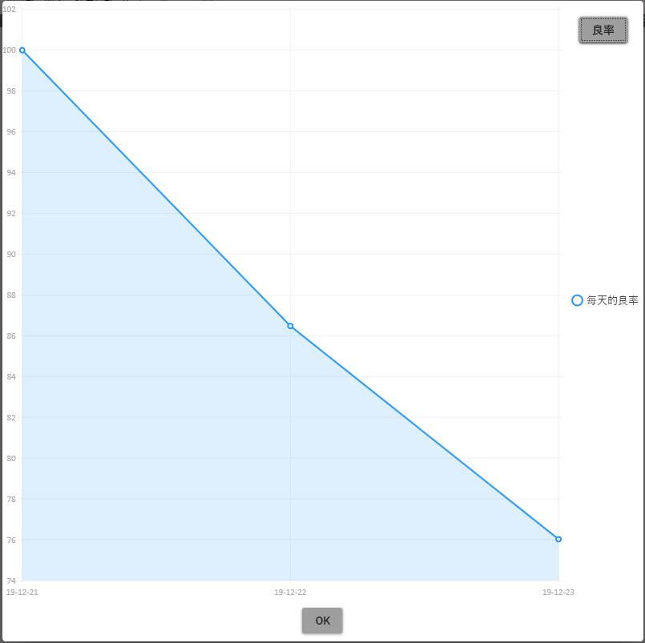

左图为产能走势图, 右图为良率走势图, 产能和良率走势图可以点击右上角按钮进行切换。注, 当查询到的总时长大于24小时, 走势图按天显示, 否则按小时显示。